服装制版师 竞赛试题1： 时尚合体女上衣工艺单通知单
名称 | 制版与工艺 | 款式名称 | 合体女上衣 | 考号 |  | 考生签名 |  | 号型 | 后  中长 | 背长 | 胸围 | 腰围 | 肩宽 | 袖长 | 袖肥 | 袖口
 |  |  |  | 完成时 间 |  | 考生签名 |  | 160/80A | 58 | 37 | 88 | 72 | 37 | 57 | 32 | 24.5
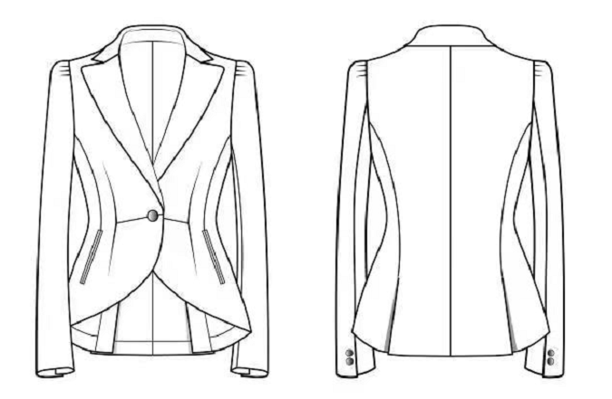 |  |  |  |  |  |  |  | 165/84A | 60 | 38 | 92 | 76 | 38 | 58 | 33 | 25
 |  |  |  |  |  |  |  | 170/88A | 61.5 | 39 | 96 | 80 | 39 | 59 | 34.5 | 25.5
 |  |  |  |  |  |  |  | 注：其余未注尺寸，依据款式图自行设计。 单位：cm
制版要求：
- 结构图：结构合理，尺寸准确，标注清楚，保留作图痕迹
翻领后中宽4.5cm,领座后中宽3cm,驳头宽8.5cm;
2、裁剪纸样：面料样板，缝份合理。
3、纸样标注符合企业生产标准及要求。
竞赛提交材料：
1、款式结构图：标注尺寸，丝向，名称，符号等
2、面料毛样版 ，排料图
学生组备料：
彩色激光机及打印纸 120克A3
富怡CAD软件 V9
富怡服装高速绘图仪
绘图仪卷筒纸 1卷
教师组备料单：
1K牛皮纸 2张
1K硫酸纸 1张
美纹纸 1卷
绘图工具自备
款式描述：
1、领子：戗驳头西装领，驳头小圆角，方领角；领面分体领，领底一片结构。
2、前衣身：整片结构，胸腰省与腰腹省串通，与前腰分割线成“丁”字形状，有领口省，一粒扣，腰横向分割线上扣眼，刀背省由袖笼至腰部，下接双嵌线真口袋，省尖止于前跨部，倒V大圆摆。
3、后衣身：四开身结构，后背中缝直通底摆，刀背缝分割线下端与开叉相连。
4、袖子：合体两片袖，袖山前后各有3个省，袖口开衩，两粒扣。

服装制版师 竞赛试题2： 时尚合体女上衣工艺单通知单
名称 | 制版与工艺 | 款式名称 | 合体女上衣 | 考号 |  | 考生签名 |  | 号型 | 后  中长 | 前  衣长 | 背长 | 胸围 | 腰围 | 肩宽 | 袖长 | 袖肥 | 袖口
 |  |  |  | 完成时 间 |  | 考生签名 |  | 160/80A | 56 | 60 | 37 | 88 | 72 | 37 | 57 | 32 | 24.5
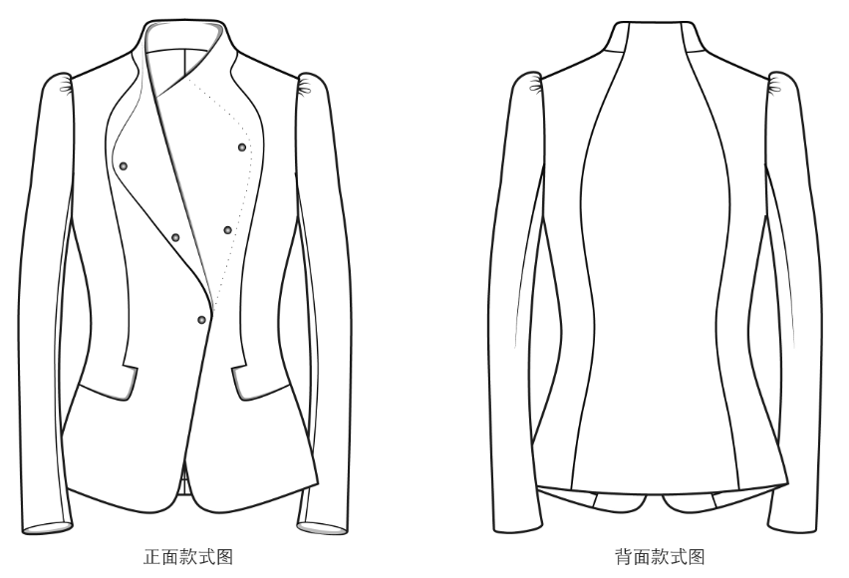 |  |  |  |  |  |  |  | 165/84A | 58 | 63 | 38 | 92 | 76 | 38 | 58 | 33 | 25
 |  |  |  |  |  |  |  | 170/88A | 59 | 64 | 39 | 96 | 80 | 39 | 59 | 34.5 | 25.5
 |  |  |  |  |  |  |  | 注：其余未注尺寸，依据款式图自行设计。 单位：cm
制版要求：
- 结构图：结构合理，尺寸准确，标注清楚，保留作图痕迹
后中领宽4.5cm；
2、裁剪纸样：面料样板，缝份合理。
3、纸样标注符合企业生产标准及要求。
竞赛提交材料：
1、款式结构图：标注尺寸，丝向，名称，符号等
2、面料毛样版，排料图
学生组备料：
彩色激光机及打印纸 120克A3
富怡CAD软件 V9
富怡服装高速绘图仪
绘图仪卷筒纸 1卷
教师组备料单：
1K牛皮纸 2张
1K硫酸纸 1张
美纹纸 1卷
绘图工具自备
款式描述：
1、领子：连身立领结构，前翻驳领开关两用，翻折线上端起于立领上端，止点与腰围线上方；
2、前衣身：四开身结构，首粒扣双排，末尾扣单排，共四粒扣，园角下摆，前片分割线自颈侧点沿领口向前转折，通过胸高点，S形曲线到底摆，合体吸腰；
3、后衣身：后背无中缝，分割线自领口向下，通过肩胛骨，S形直通底摆；
4、袖子：圆装合体两片袖。

服装制版师 竞赛试题3： 时尚合体女上衣工艺单通知单
名称 | 制版与工艺 | 款式名称 | 合体女上衣 | 考号 |  | 考生签名 |  | 号型 | 后  中长 | 前  衣长 | 背长 | 胸围 | 腰围 | 肩宽 | 袖长 | 袖肥 | 袖口
 |  |  |  | 完成时 间 |  | 考生签名 |  | 160/80A | 56 | 60 | 37 | 88 | 72 | 37 | 57 | 32 | 24.5
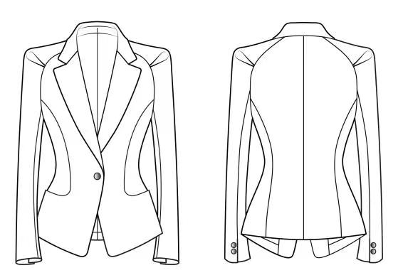 |  |  |  |  |  |  |  | 165/84A | 58 | 62 | 38 | 92 | 76 | 38 | 58 | 33 | 25
 |  |  |  |  |  |  |  | 170/88A | 59 | 64 | 39 | 96 | 80 | 39 | 59 | 34.5 | 25.5
 |  |  |  |  |  |  |  | 注：其余未注尺寸，依据款式图自行设计。 单位：cm
制版要求：
- 结构图：结构合理，尺寸准确，标注清楚，保留作图痕迹
翻领后中宽4.5cm,领座后中宽3cm,驳头宽8cm;
2、裁剪纸样：面料样板，缝份合理。
3、纸样标注符合企业生产标准及要求。
竞赛提交材料：
1、款式结构图：标注尺寸，丝向，名称，符号等
2、面料毛样版，排料图
学生组备料：
彩色激光机及打印纸 120克A3
富怡CAD软件 V9
富怡服装高速绘图仪
绘图仪卷筒纸 1卷
教师组备料单：
1K牛皮纸 2张
1K硫酸纸 1张
美纹纸 1卷
绘图工具自备
款式描述：
1、领子：平驳头西装领，领面分体翻领，领底一片斜纱；
2、前衣身：四开身结构，门襟1粒扣，小圆角倒V下摆，前片分割线自袖笼起至前腰下圆角插袋前端相连，曲线袋口转向侧缝，“L”形，前侧片向下延长至袋底，实用口袋，领下省。
3、后衣身：后片刀背自袖笼中下部起，过腰线收腰，直通底摆。
4、袖子：合体两片插肩结构，前后插肩缝上超肩缝各做一个工字对褶，肩棱无缝，袖口开衩两粒扣。

评分表
序号 | 姓名 | 项目得分 |  |  | 总分 | 备注
序号 | 姓名 | 项目1理论 | 项目2结构图 | 项目3样板图 | 总分 | 备注
1
2
3
4
5
6
7
8
9
10
11
12
13
14
15
16
17
18
19

